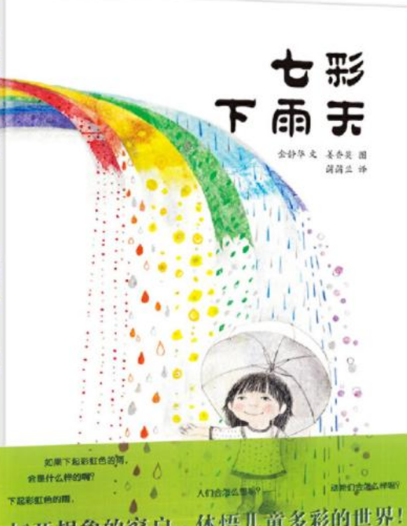
哗啦啦，哗啦啦，下雨了......
如果天空下起彩虹色的雨，会是怎么样的呀？
如果天空下起彩虹色的雨，人们会怎么想呢？
如果天空下起彩虹色的雨，动物们会怎么样呢？
今天给大家推荐的绘本是《七彩下雨天》，故事始终围绕着一个小女孩的想象，十分有趣，画面也十分美好，红橙黄绿青蓝紫，多彩的水粉画，打开了孩子们的视觉。

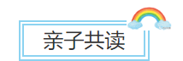
故事中小女孩觉得不同颜色的雨，大家都会有不同的反应，比如说红色的雨，也许会让大家感到害怕，起鸡皮疙瘩并大声尖叫，但是橙色的雨却酸酸甜甜，像橙汁一样，所以得赶紧伸出舌头尝一尝。
每一种颜色的雨书中都展开了不同的想象，充分的表现了孩子们的内心多彩的世界，家长在和孩子一起阅读绘本时，可以让孩子去想一想，如果天空下起了彩虹雨，自己会怎么样呢？
天空除了下七彩雨，你还希望下什么雨呢？

